Tom Ford#朱一龙三行情诗#社会化营销
广 告 主：Tom Ford
所属行业：美妆
执行时间：2020.07.27-08.23
参选类别：社会化营销类
营销背景
TOM FORD于七夕开展节日营销，并借势代言人朱一龙，运用创新玩法种草TA。
营销目标
绑定代言人，运用朱一龙惊喜语音彩蛋制造七夕浪漫惊喜，巧妙拉近用户距离，化明星粉为品牌粉。
策略与创意
洞察：
- 七夕节日洞察
每年七夕，用户都会在微博热议节日相关内容，除礼物/表白外，明星也是热议的焦点。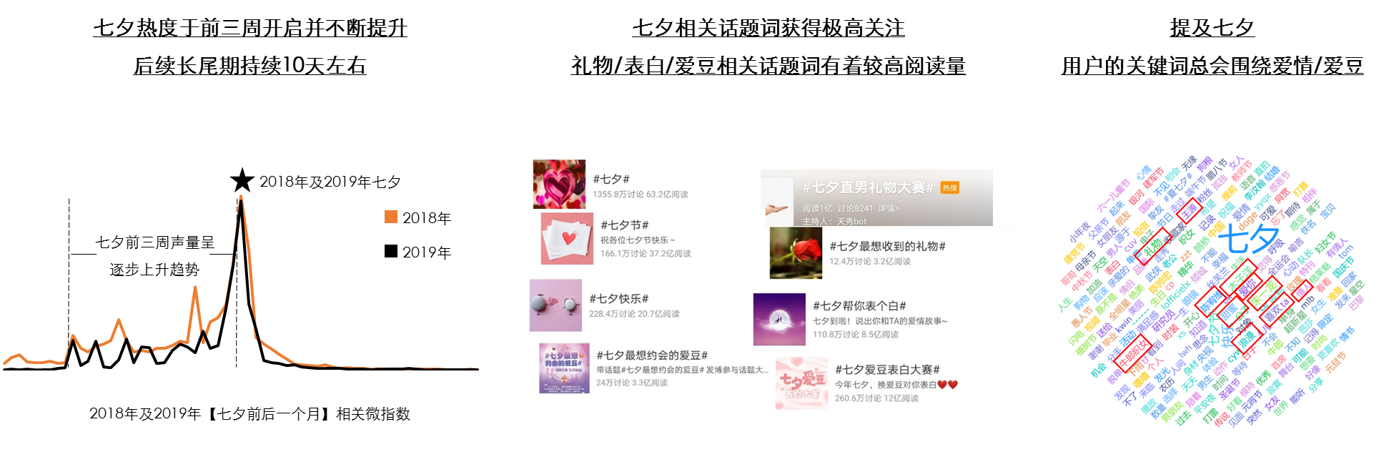
- 七夕礼物洞察
七夕之际，选择香水作为礼物已成为常态。
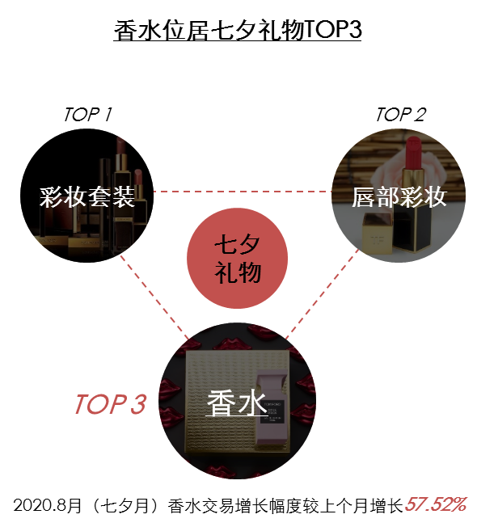
- 明星粉丝洞察
朱一龙粉丝以年轻女生为主，购买能力强，喜欢在微博晒单。
- TA洞察
讨论香水的人群以95后饭圈女生为主，TA们对明星&网红接受度高。
策略：
- 借势代言人，引爆七夕品牌声量
最大化利用品牌明星资产，释放微博明星营销优势，扩大TOM FORD品牌影响力。
- 玩转创新互动，打造七夕浪漫惊喜
巧用微博创新广告形式送上朱一龙三行情诗，制造亲密感，拉近TOM FORD与粉丝们的距离。
执行过程/媒体表现
- 明星发博，预热造势
朱一龙分享七夕私人香氛TVC，并提前预埋三行情诗信息，吸引粉丝关注，获得粉丝热烈表白，同时种草TF香氛。
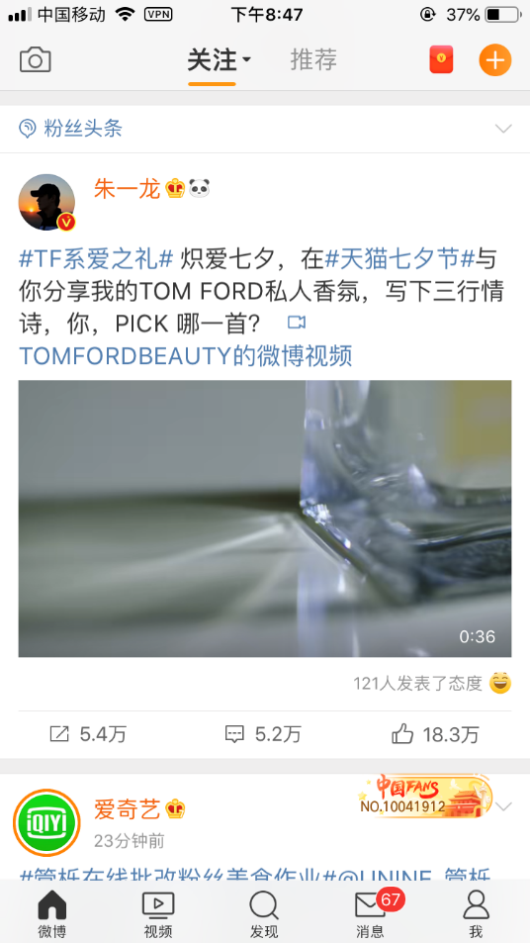
- 互动上线，扩散引爆
#朱一龙三行情诗#话题上线即刻吸引粉丝关注，进入后跳出惊喜彩蛋，聆听三行情诗。
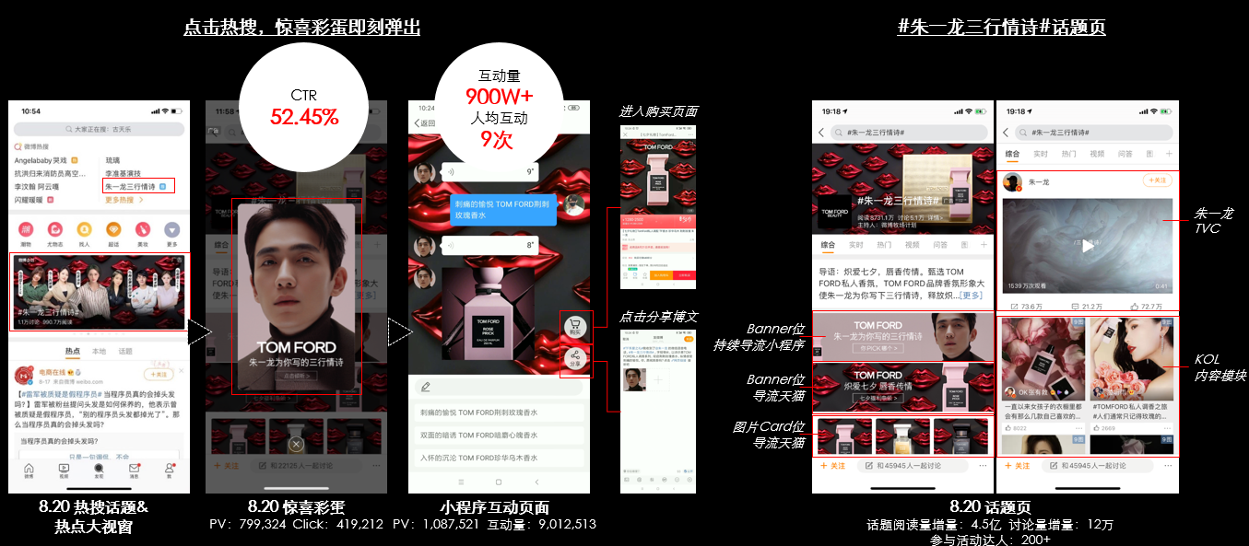
时尚类KOL安利产品种草圈层粉丝，微博大账号外围炒作吸引泛用户聆听三行情诗。
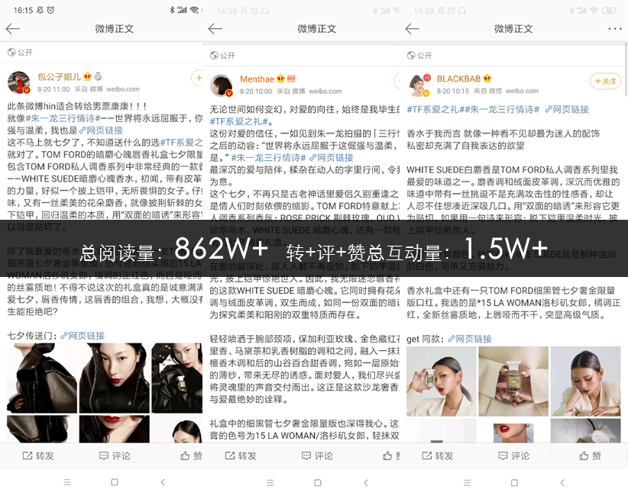
微博企划联动朱一龙官方后援会邀请更多粉丝聆听三行情诗，激发众粉丝参与&购买热情。
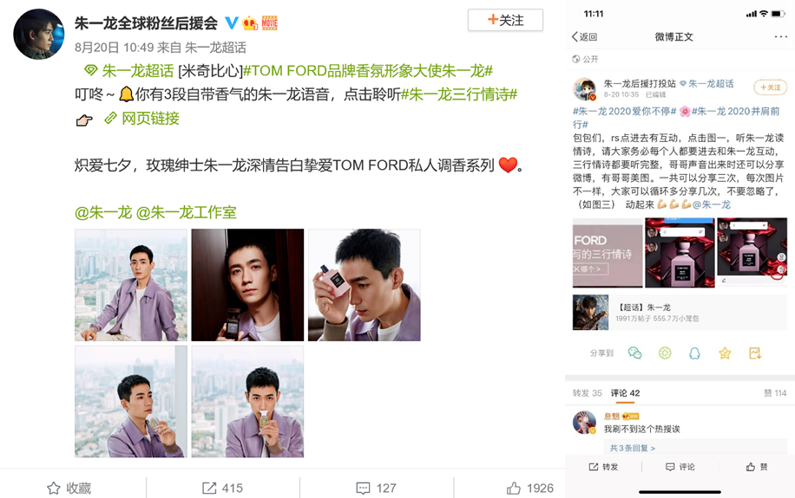
- 软性引流，持续种草
“朱一龙真香了”登榜热搜，持续吸引用户参与小程序，延续活动热度。
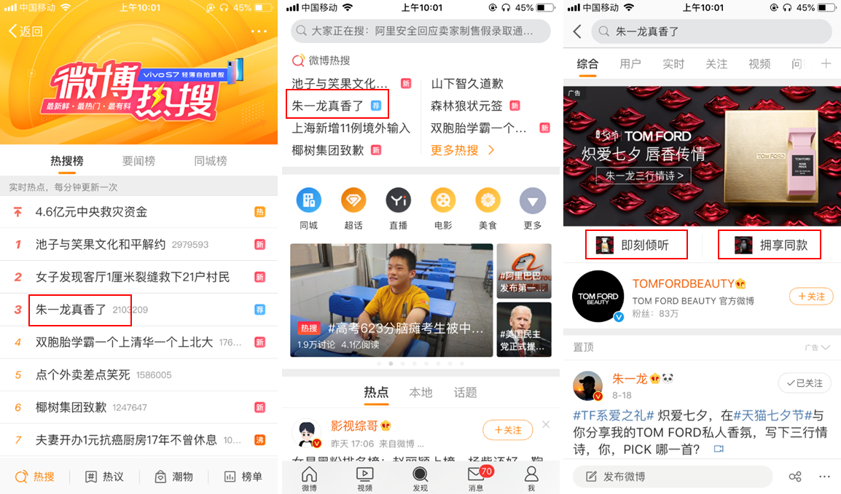
营销效果与市场反馈
#朱一龙三行情诗#话题阅读量累计4.5亿；
#朱一龙三行情诗#词云中，朱一龙&TF产品提及度较高；
#朱一龙三行情诗#话题引起了朱一龙粉丝的积极参与，也吸引了85-00后大范围的关注；
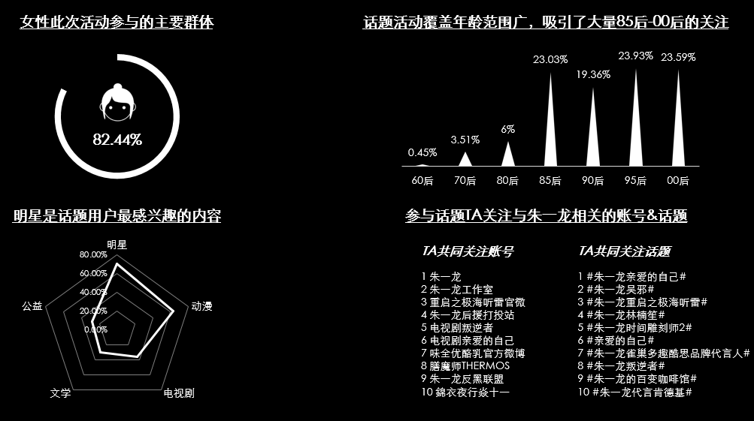
品牌声量于活动最大化曝光时期达到峰值；
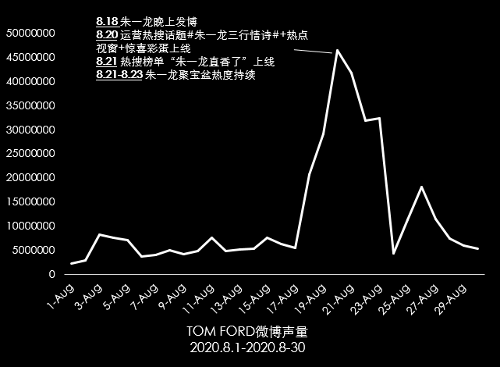
投放后，提及代言人&香氛品类，TOM FORD与两者的关联度均显著提升；
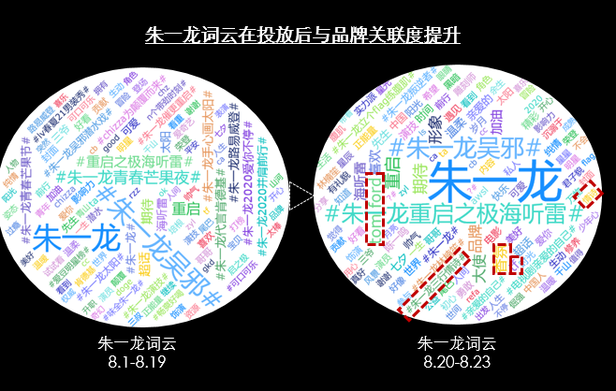
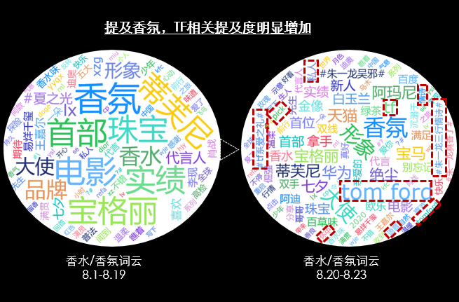
（数据源：微博）

